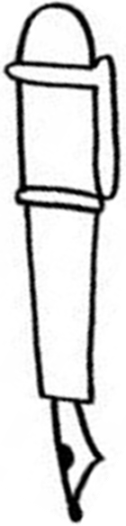
………cm ………mm =…………mm
UZUNLUKLARI MİLİMETRE VE SANTİMETRE İLE ÖLÇME
Size verilen varlıkların uzunluklarını ölçerek istenilen yere yazınız.
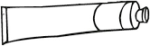
………cm …..…mm = ……..mm
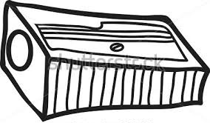

……cm ……mm= .……mm

….…cm …….mm = ….…mm
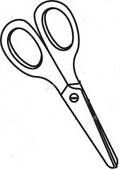
……cm ……mm = ………mm

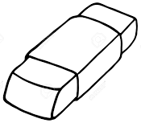……cm ……mm = ………mm

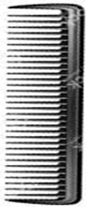
………cm ………mm
= …………mm
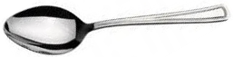
………cm ………mm = …………mm

………cm ………mm = …………mm

………cm ………mm = …………mm

Kenar uzunluklarını cetvelimizle ölçelim. Sonuçlarımızı örnekteki gibi satırlara yazalım.
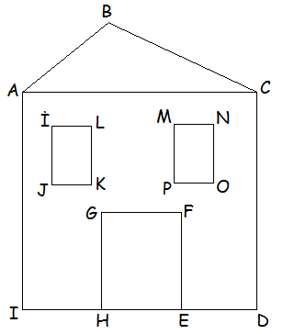
lAIl = .…..cm .…. mm = …… mm

lABl =.…. cm .…. mm = ……. mm

lBCl =.…. cm .…. mm = ……. mm
…
lCDl =.…. cm .…. mm = ……. mm

lIDl =.…. cm .…. mm = ……. mm

lİLl =.…. cm .…. mm = ……. mm

lLKl =.…. cm .…. mm = ……. mm

lJKl =.…. cm .…. mm = ……. mm

lMNl =.…. cm .…. mm =……. mm

lNOl =.…. cm .…. mm =……. mm
…
lGFl =.…. cm .…. mm = ……. mm

lFEl =.…. cm .…. mm = ……. mm

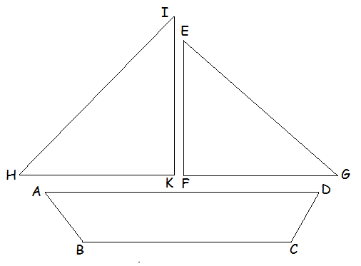
lEGl =.…. cm .…. mm = ……. mm

lEFl =.…. cm .…. mm = ……. mm

lFGl =.…. cm .…. mm = ……. mm

lADl =.…. cm .…. mm = …….mm

lBCl =.…. cm .…. mm = ……. mm

lIHl =.…. cm .…. mm = ……. mm

lIKl =.…. cm .…. mm = ……. mm

lHKl =.…. cm .…. mm = ……. mm

lABl =.…. cm .…. mm = ……. mm

MİLLİ EGEMENLİK

Verilen ilgilerle ilgili resimleri eşleştiriniz.
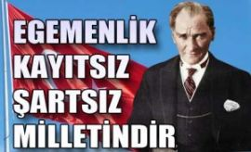
1
Halkın seçtiği milletvekilleri halktan aldığı yetkiye göre görevini yürütür. Görevini yürütürken halkın isteklerine göre hareket etmek zorundadır.
23 Nisan 1920 yılında Ankara’da Türkiye Büyük Millet Meclisi açılmıştır. Böylece yönetimdeki tek söz sahibi halk olmuştur.
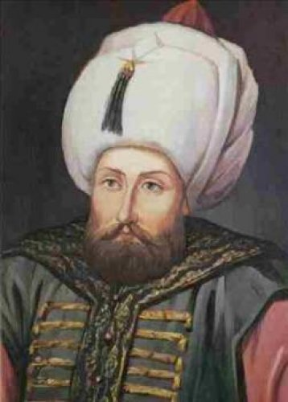
2
Türkiye Büyük Millet Meclisi Meclisini Başkanı yönetir. 600 milletvekili bulunur. Seçimler 5 yılda bir yapılır. Milletvekili seçilme yaşı 25’tir. Milletvekili seçilmek için T.C. vatandaşı olmak gerekir.
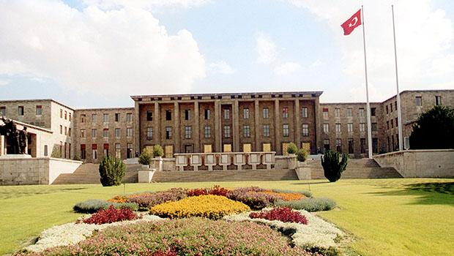
3
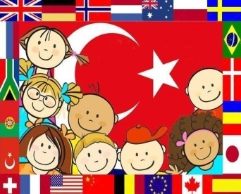
4
Egemenlik ülke yönetiminde söz sahibi olma, ülkeyi yönetme durumudur. Hakimiyet eş anlamlısıdır.
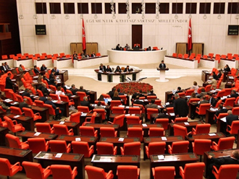
5
Atatürk TBMM’nin açılmasını çocuklara armağan ediyor ve her 23 Nisan’da ülkemizde Çocuk Bayramı olarak kutlanıyor.
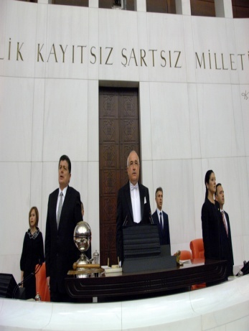
6
Türkiye Cumhuriyeti kurulmadan önce ülkeyi padişahlar yönetiyordu. Yönetimdeki tek yetkili kişi padişahtı. Padişah ne derse o olurdu.
MİLLİ EGEMENLİĞİN SEMBOLLERİ
ANAYASA - İSTİKLAL MARŞI - MİLLET - TBMM - SEÇME VE SEÇİLME - EŞİTLİK - BAYRAK - SEÇİM
Milli Egemenliğimizin sembollerini ilgili resmin altına yazınız.

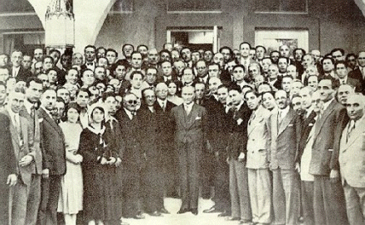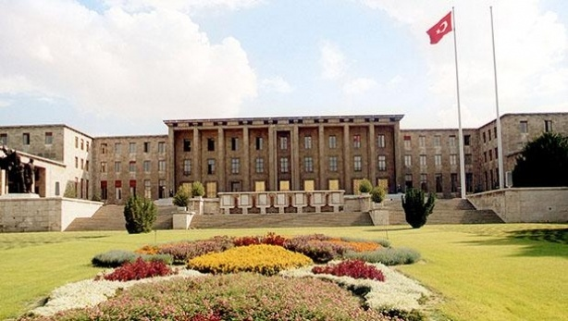
……………………………..
………………………………
…………………………………
………………………………

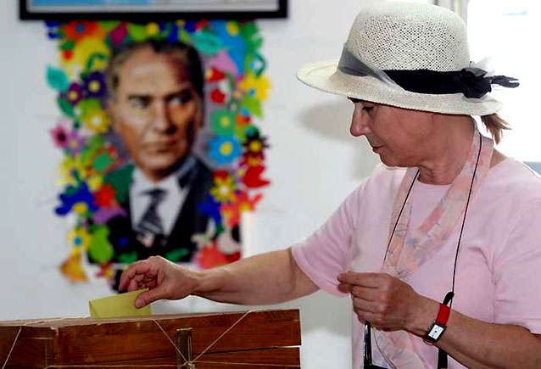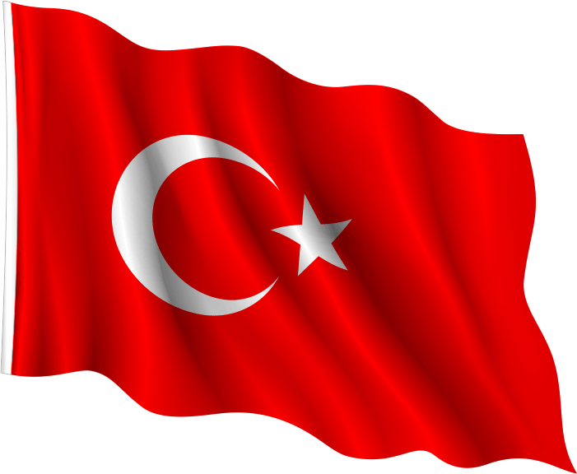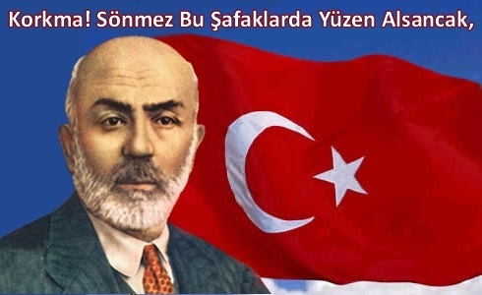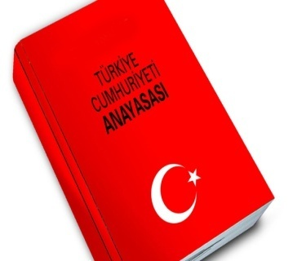
…………………………………………………………………...
……………………………………..

…………………………………
…………………………………
……………………………………….
……………………………………..

ULUSAL EGEMENLİK PEKİŞTİRME ÇALIŞMASI
Mondros Ateşkes Antlaşması’ndan sonra yurdumuzun
birçok bölgesi……………………………edildi.
 | Mustafa Kemal Atatürk…………………………… Türk çocuklarına bayram olarak armağan etti.
CUMHURİYET | Vatanın ve milletin kurtuluşunu,milletin azim ve gayreti ile olacağına inanan ……………………… ………...………  19 Mayıs 1919’da Samsun’a çıktı. | SEÇME
ÇOCUK | İşgal güçleri İstanbul’da Meclisi Mebusan’ı kapatınca Ankara’da…………………………………………..açıldı. | TBMM
MİLLETE | Atatürk ……………………………Türk çocuklarına armağan etti. | DEMOKRATİK
İŞGAL | Milli egemenliğin bireye tanıdığı en önemli hak ………………..ve ……………………………hakkıdır. | KURTULUŞ
1920 | Mustafa Kemal 19 Mayıs 1919’da……………………….  çıktı. | LİDERLİK
MUSTAFA  KEMAL | Atatürk Meclis’in açılış gününü Ulusal Egemenlik ve……………… bayramı ilan etti. | SEÇİLME
23 NİSAN’I | Atatürk yaptığı bütün işlerde egemenliğin ……………………….. ait olduğu ilkesini göz  önünde bulundurdu. | MİLLET
SAMSUN’A | …………………………..aynı topraklar üzerinde yaşayan ve ortak değerler etrafında toplanan insan topluluğudur. | EGEMENLİK
Ülkemizde her yıl 29 Ekim günü…………………………
Bayramı olarak kutlanmaktadır.
 | ……………………………Savaşı milli birlik ve beraberlik duygusu ile kazanılmıştır.
 | ………………………………….tarihinde ülkenin her yerinden gelen milletvekillerinin Ankara’da toplanmasıyla TBMM açıldı.
Atatürk,Kurtuluş Savaşı’nda Türk milletine
………………………… etmiştir.

